**REPORTE DE ERROR**

|  |  |
| --- | --- |
| ID de Bug | ***AC001*** |
| Nombre del Tester | *Jhon Tafur* |
| Titulo | *Error al agregar producto al carrito desde la vista del producto* |
| Día del Reporte | *1 marzo, 2023* |
| Sistema Operativo | *Windows 10* |
| Browser | *Brave,* Versión 1.48.171 Chromium: 110.0.5481.177 |
| Prioridad | *Media* |
| Asignado a: | *Deymer Espinosa* |
| Estado: | *Solucionado* |

**Descripción**

*No se permite agregar una cantidad determinada de un producto al carrito*

**Pasos para la reproducción**

1. *Iniciar Sesión en TIF Store*
2. *Ingresar a la Tienda*
3. *Seleccionar un objeto de la tienda*
4. *Ingresar una cantidad diferente a 1*
5. *Agregar producto al carrito*

**Resultado Esperado**

*Se espera que se agreguen al carrito de compras la cantidad de productos ingresados por el usuario*

**Resultado Actual**

*No se agrega la cantidad ingresada del producto al carrito. Solo se agrega un producto al carrito de compras.*

**Impresión de pantalla / video y otros**

1.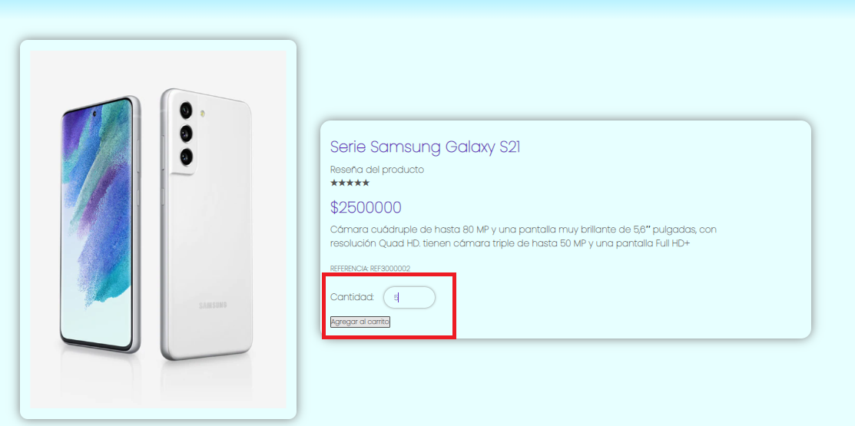

2.

